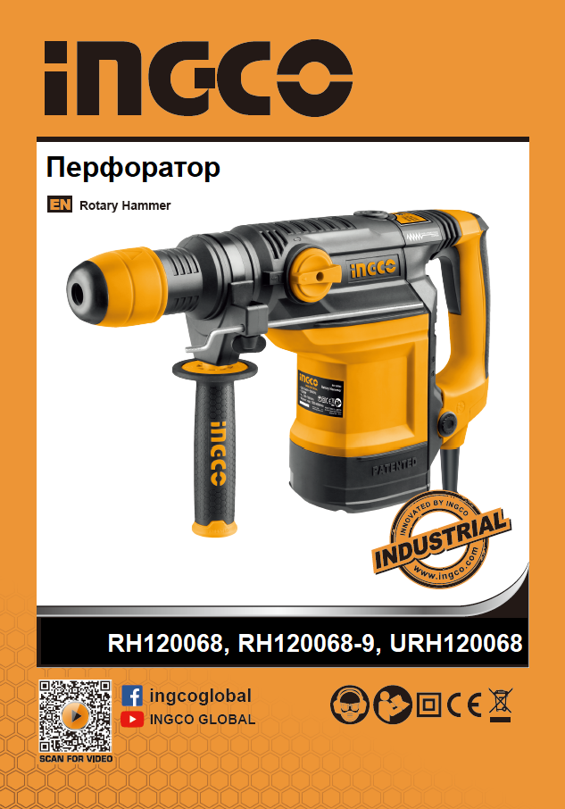

Русский------------------------------------------------------- Стр 2-16

Символы используемые в данном руководстве по эксплуатации, на упаковке и на корпусе инструмента.

|  |  |
| --- | --- |
|  | Двойная изоляция для дополнительной защиты. |
|  | Прочтите этот руководство по эксплуатации перед использованием инструмента. |
|  | Соответствие требованиям Европейского союза. |
|  | При работе с инструментом используйте защитные очки, защитные наушники и пылезащитную маску |
|  | Отходы электрических продуктов не следует утилизировать с бытовыми отходами. Пожалуйста, утилизируйте в специально отведенных местах. |
|  | Предупреждение о безопасности.  Используйте только аксессуары, рекомендуемые изготовителем. |
|  | Продукция прошла проверку на соответствие качества данной продукции требованиям и нормативным документам технического регламента Таможенного союза. |

**Общие меры безопасности при работе с электроинструментом**

**ОБЩИЕ МЕРЫ БЕЗОПАСНОСТИ**

 **Внимание!** Прочитайте все предупреждения по безопасности и все инструкции. Несоблюдение предупреждений и инструкций может привести к поражению электрическим током, пожару и / или серьезным травмам.

**Сохраните все предупреждения и инструкции для дальнейшего использования.**

Термин «электроинструмент» в предупреждениях относится к вашему электроинструменту с питанием от сети или от электроинструмента с питанием от батареи.

**1) Безопасность на рабочем месте:**

1. **Содержите рабочее место в чистоте.** Беспорядок или неосвещенные участки рабочего места могут привести к несчастным случаям*.*
2. **Не работайте с этим электроинструментом во взрывоопасном помещении, в котором находятся горючие жидкости, воспламеняющиеся газы или пыль.** Во время эксплуатации, а также при включении и выключении инструмент вырабатывает искры, что может привести к воспламенению пыли или паров.
3. **Во время работы с электроинструментом не допускайте близко к Вашему рабочему месту детей и посторонних лиц.** Отвлекшись, Вы можете потерять контроль над электроинструментом*.*

**2) Электробезопасность:**

a) **Штепсельная вилка электроинструмента должна соответствовать штепсельной розетке. Никоим образом не изменяйте штепсельную вилку. Не применяйте переходных штекеров для электроинструментов с защитным заземлением.** Неизмененные штепсельные вилки и подходящие штепсельные розетки снижают риск поражения электротоком*.*

b) **Избегайте контакта тело с заземленными поверхностями, такими как трубы, отопление, холодильники*.*** Существует повышенный риск поражения электрическим током, если ваше тело заземлено

c) **Защищайте электроинструмент от дождя и сырости.** Проникновение воды в электроинструмент повышает риск поражения электротоком.

d) **Не допускается использовать шнур не по назначению, например, для транспортировки или подвески электроинструмента, или для вытягивания вилки из штепсельной розетки. Защищайте шнур от воздействия высоких температур, масла, острых кромок или подвижных частей электроинструмента**. Поврежденный или спутанный шнур повышает риск поражения электротоком*.*

e) **При работе на свежем воздухе используйте соответствующий удлинитель.** Используйте только такой удлинитель, который подходит для работы на улице*.*

f)**Если невозможно избежать применения электроинструмента в сыром помещении, то устанавливайте выключатель защиты от токов повреждения.** Применение выключателя защиты от токов повреждения снижает риск электрического поражения*.*

**3) Личная безопасность**

1. **Будьте внимательными, следите за тем, что Вы делаете, и руководствуйтесь здравым смыслом при эксплуатации электроинструмента.**

**Не пользуйтесь электроинструментом в состоянии усталости или, если Вы находитесь под влиянием наркотиков, спиртных напитков или лекарств.** Кратковременная потеря концентрации внимания при эксплуатации электроинструмента может привести к серьезным травмам*.*

b) **Пользуйтесь индивидуальными защитными средствами. Всегда надевайте средства для защиты глаз.** Защитные средства – такие, как пылезащитные маски, перчатки, обуви на нескользящей подошве, каска или средства защиты ушей, используемые в соответствующих условиях – уменьшат опасность получения повреждений.

c) **Не допускайте непреднамеренное включение электроинструмента. Обеспечьте, чтобы выключатель находился в положении «отключено» перед подсоединением к сети и (или) к аккумуляторной батарее и при подъеме и переноске электроинструмента.** Если при переноске электроинструмента палец находится на выключателе или происходит под- ключение к сети (подсоединение к аккумуляторной батарее) электроинструмента, у которой выключатель находится в положении «включено», это может привести к несчастному случаю.

d) **Убирайте регулировачный инструмент и гаечные ключи до включения электроинструмента.** Инструмент или ключ, попавший во вращающиеся части электроинструмента, может привести к травмам.

e) **Не переутомляйтесь. Сохраняйте правильную стойку и баланс тела во время работы.** Это позволяет лучше контролировать электроинструмент в непредвиденных ситуациях.

f) **Носите подходящую рабочую одежду. Не носите широкую одежду и украшения. Держите волосы, одежду и рукавицы вдали от движущихся частей.** Свободная одежда, ювелирные украшения, распущенные волосы могут попасть в движущиеся части.

1. **Если предусмотрены средства для подсоединения к оборудованию для отсоса и сбора пыли, то обеспечьте их надлежащее присоединение и эксплуатацию.** Сбор пыли может уменьшить опасности, связанные с пылью.

**4) Эксплуатация и уход за электроинструментом**

a) **Не перегружайте электроинструмент. Используйте электроинструмент соответствующего назначения для выполнения необходимой вам работы.** Лучше и безопаснее выполнять электроинструментом ту работу, на которую он рассчитан.

b) **Не используйте электроинструмент, если его выключатель неисправен (не включает или не выключает).** Любой электроинструмент, который не может управляться с помощью выключателя, представляет опасность и подлежит ремонту.

c) **Отсоедините вилку от источника питания и (или) аккумуляторную батарею от электроинструмента перед выполнением каких-либо регулировок, заменой принадлежностей или помещением его на хранение.** Подобные меры безопасности уменьшают риск случайного включения электроинструмента.

d) **Храните неработающий электроинструмент в месте, недоступном для детей, и не разрешайте лицам, не знакомым с электроинструментом или настоящей инструкцией, пользоваться электроинструментом.** Электроинструмент представляют опасность в руках неквалифицированных пользователей.

e) **Обеспечьте техническое обслуживание электроинструмента. Проверьте электроинструмент на предмет правильности соединения и закрепления движущихся частей, поломки деталей и иных несоответствий, которые могут повлиять на работу. В случае неисправности отремонтируйте электроинструмент перед использованием.** Часто несчастные случаи происходят из-за плохого обслуживания электроинструмента*.*

f) **Храните режущие инструменты в заточенном и чистом состоянии.** Режущие инструменты с острыми кромками, обслуживаемые надлежащим образом, реже заклинивают и ими легче управлять.

g) **Используйте электроинструмент, аксессуары, биты и т.д. в соответствии с настоящей инструкцией с учетом условий и характера выполняемой работы.** Использование электроинструмента для выполнения операций, на которые он не рассчитан, может создать опасную ситуацию.

**5 ) Обслуживание**

1. **Обслуживание вашего электроинструмента должно быть поручено квалифицированному специалисту, использующему только оригинальные детали.** Это позволит сохранить безопасность вашего электроинструмента.

**Дополнительные меры безопасности**

**Предупреждения о безопасности использования перфоратора:**

- **Используйте защитные наушники.** Воздействие шума может привести к потере слуха.

- **Используйте вспомогательную рукоятку (и), если она поставляется вместе с инструментом.** Потеря контроля может привести к травме.

- **Держите электроинструмент за изолированные поверхности для захвата, когда выполняете работи, в которой рабочий инструмент может касаться скрытой проводки или собственного электро провода.**

Контактирование рабочего инструмента с «проводом под напряжением», может привести к тому, что открытые металлические части электроинструмента окажуться «под напряжением», и это может привести к поражению электрическим током оператора.

**Другие факторы рискa**

**Даже при использовании электроинструмента в соответствии с указаниями невозможно устранить все остаточные факторы риска. В связи с конструкцией и дизайном электроинструмента могут возникнуть следующие опасности:**

а) Нарушение здоровья в результате вибрации, если инструмент используется в течение длительного периода времени или не надлежащим образом и надлежащем состоянии.

b) Травмы и повреждения имущества из-за сломанных аксессуаров (рабочего инструмента), вследствии их падения.

 **Внимание!** Этот электроинструмент производит электромагнитное поле во время своей работы. Это поле может, при некоторых обстоятельствах, мешать активным или пассивным медицинским имплантатам. Чтобы снизить риск серьезных или смертельных травм, мы рекомендуем лицам с медицинскими имплантатами проконсультироваться со своим врачом и производителем медицинских имплантатов перед использованием этого электроинструмента.

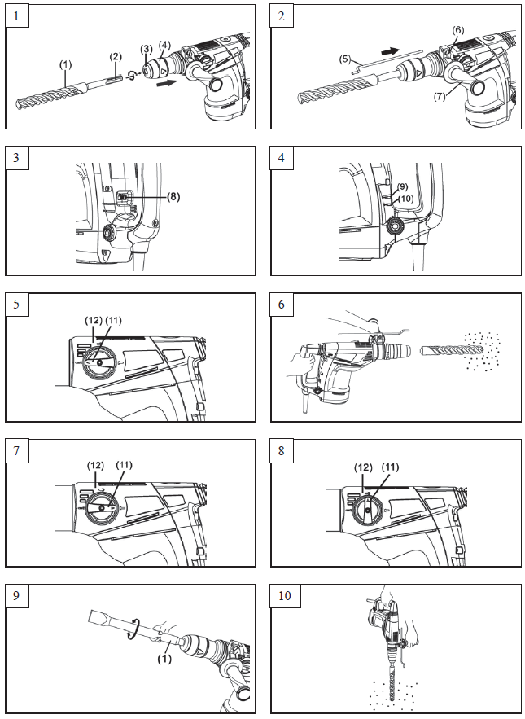

**ТЕХНИЧЕСКИЕ ХАРАКТЕРИСТИКИ**

|  |
| --- |
|  |

|  |  |  |  |
| --- | --- | --- | --- |
| **Модель** | **RH120068** | **RH120068-9** | **URH120068** |
| **Параметры сети питания:** | 220-240В~50/60Гц | 220-240В~50/60Гц | 110-120В~50/60Гц |
| **Потребляемая мощность:** | 1200Вт | 1200Вт | 1200Вт |
| **Частотота холостого хода:** | 300-760/мин | 300-760/мин | 300-760/мин |
| **Ударная частота:** | 1950-4860/мин | 1950-4860/мин | 1950-4860/мин |
| **Мощность удара:** | 1-7Дж | 1-7 Дж | 1-7Дж |
| **Диаметр сверления: Бетон** | 38мм | 38мм | 1-1/2” |
| **Алмазные коронки:** | 100мм | 100мм | 4” |
| **Тип патрона:** | SDS-Max | SDS-Max | SDS-Max |

* **Технические характеристики и дизайн могут отличаться в зависимости от страны.**

**Cтандартные аксессуары**

1. Угольная щетка.........................................................................1
2. Дополнительная рукоятка........................................................1
3. Ограничитель глубины сверления..........................................1
4. Сверла SDS-Max.......................................................................2
5. Долота SDS-Max.......................................................................2

Стандартные аксессуары могут быть изменены без предварительного уведомления.

Дополнительные аксессуары могут быть изменены без предварительного уведомления

**НАЗНАЧЕНИЕ**

* Сверление отверстий в бетоне
* Сверление анкерных отверстий
* Дробление бетона, дробление, штробление и придавание формы (с применением дополнительных аксессуаров)

**ДО НАЧАЛА ЭКСПЛУАТАЦИИ**

1. **Проверка источника питания**

Убедитесь, что используемый источник питания соответствует требованиям к питанию, указанным на паспортной табличке изделия.

1. **Переключить проверку статуса**

Убедитесь, что выключатель питания находится в положении ВЫКЛ. Если электровилка подключена к электрической розетке и выключатель питания находится в положении ВКЛ, то электроинструмент начнет немедленно работать, что может привести к серьезной травме.

1. **Удлинитель**

Когда рабочая зона удалена от источника питания, используйте удлинитель достаточной сечения и номинальной емкости. Удлинитель должен быть как можно короче.

Рекомендуемое минимальное сечение проводника и максимальная длина кабеля:

|  |  |
| --- | --- |
| Номинальное сечение провода | Максимальная длина |
| 1.0 мм2 | 40м |
| 1.5 мм2 | 60м |

**МОНТАЖ**

1. **Установка и удаление бита SDS-Max (рис.1)**

 **Внимание:**

Во избежание несчастных случаев обязательно выключите выключатель и отсоедините электровилку из розетки.

**Примечание:**

При использовании таких инструментов, как зубило, долото и т. д., обязательно используйте оригинальные запасные части, обозначенные нашей компанией.

1. Очистите хвостовик бура и нанесите смазку перед вставкой бура.
2. Вставьте бур в инструмент. Поверните биту с небольшим надавлеванием, вы можете почувствовать место, где есть сцепка. В этом месте потяните фиксирующую муфту патрона и вставьте бур до упора, пока оно не достигнет самого внутреннего конца.
3. Потяните бур, чтобы убедиться, что он полностью заблокирован.
4. Для снятия бура полностью потяните фиксирующую муфту патрона в направлении стрелки и выньте рабочий инструмент.

**2. Вспомогательная рукоятка (рис.2)**

**Управляйте своим электроинструментом только с помощью вспомогательной рукоятка**

Вспомогательная рукоятка может быть установлена в любое положение для безопасного и неутомительного рабочего положения.

Поверните нижнюю часть вспомогательной рукоятки против часовой стрелки и поверните вспомогательную рукоятку в нужное положение. Затем подтяните нижнюю часть вспомогательной ручки, отрегулировав ее по часовой стрелке.

Обратите внимание, что полоса вспомогательной ручки расположена на крышке так, как это предусмотрено.

**3. Установка ограничителя глубины (рис.2).**

1. Осмотрите болт на вспомогательной рукоятке и вставьте ограничитель глубины в крепежное отверстие на боковой рукоятке.
2. Отрегулируйте положение ограничителя в соответствии с глубиной отверстия и надежно затяните болт.

**4. Регулирование количества оборотов и ударов (рис. 3)**

Этот перфоратор оснащен встроенным электронным управлением оборотов, который может регулировать количество оборотов и время удара. Этот перфоратор можно использовать, регулируя регулятор скорости, в зависимости от условий работы, таких как сквозные отверстия в хрупких материалах, сколы, центровка и т. д.

Шкала 1 регулятора скорости рассчитана на минимальную скорость с числом оборотов в минуту, равным 300 об/мин, и 1950 ударов в минуту. Шкала 6 рассчитана на максимальную скорость с числом оборотов 760 об/мин и 4860 ударов в минуту.

 **Внимание:**

Не регулируйте ручку регулировки скорости во время работы. Это может привести к травме, потому что перфоратор будет удерживаться только одной рукой, что не обеспечивает устойчивое управление перфоратором.

**5. Светодиодные индикаторы (рис. 4)**

Зеленый индикатор включения питания загорается, когда инструмент подключен. Если индикатор не горит, возможно, неисправен сетевой шнур или контроллер. Светодиодный индикатор повторного обслуживания загорается, когда изношенные угольные щетки указывают на необходимость обслуживания инструмента.

**ОБСЛУЖИВАНИЕ**

 **Внимание:**

Во избежание несчастных случаев обязательно выключайте выключатель и отсоединяйте штепсельную вилку от розетки, когда буровые коронки и другие различные детали установливаются или снимаются. Выключатель питания также должен быть выключен во время работы перерывов в работе и после работы.

1. **Работа выключателя**

|  |  |  |  |  |  |
| --- | --- | --- | --- | --- | --- |
|  | |  |  | | --- | --- | | Включить | Нажмите переключатель в направлении 1 | | Выключить | Нажмите переключатель в направлении 2 | |

**2. При сверлении на «сверление + удар»:**

Если вы переключите переключатель режима работы во время вращения двигателя, инструмент может начать резко вращаться, что приведет к непредвиденным несчастным случаям. Обязательно переключайте переключатель режима работы, когда двигатель полностью остановлен.

1. Переключение на вращение + удар

Поверните переключатель режима работы по часовой стрелке. Совместите  функциональную ручку и  крышки, как показано на **Рис.5.**

1. Установите сверло.
2. Нажмите на курок после установки наконечника сверла в положение сверления. **Рис. 6**
3. Принудительно нажимать на перфоратор вообще не нужно. Достаточно слегка толкать, чтобы пыль от сверла постепенно выходила

 **Внимание:**

Хотя этот перфоратор оснащен предохранительной муфтой, если буровое долото заклинит в бетоне или другим материале, результирующая остановка бурового долота может вызвать реакцию корпуса перфоратора. Убедитесь, что основная рукоятка и боковая рукоятка надежно зафиксированы во время работы.

1. **При дроблении и долблении при «долбление»:**

 **Внимание:**

* + Если функциональная ручка переключается во время вращения двигателя, инструмент может начать вращаться внезапно, что приведет к непредвиденным несчастным случаям. Обязательно переключайте функциональную ручку, когда двигатель полностью остановлен.
  + Если зубило или плоское зубило используется в положении «перфорация», инструмент может начать вращаться, что приводит к неожиданным авариям. Убедитесь, что они используются в положении«ковка».

1. Переключение на «ковка»

Поверните ручку управления против часовой стрелки. Совместите функциональную ручку и крышки, как проиллюстрировано на **Рис.7.**

1. При фиксации рабочих положений плоского долота, например, холодного долота и т. д.,
2. Поверните функциональную ручку, совместите функциональной ручки и крышки , как показано на **Рис.8.**
3. Поверните сверло, как показано на **Рис.9**, и закрепите плоское долото в желаемом рабочем направлении.
4. Переключите рычаг селектора в положение «удар» в соответствии с процедурами, упомянутыми в пункте выше.

(1) И закрепите положение инструмента.

**5. Прогрев (Рис.10)**

Система консистентной смазки в этом устройстве может потребовать прогрева в холодных регионах.

Расположите конец долота так, чтобы он соприкасался с бетоном, включите переключатель и выполните прогрев операции. Убидитесь, что слышен звук удара, а затем используйте устройство.

 **Внимание:**

Когда выполняется операция разогрева, обеими руками надежно удерживайте боковую ручку и основной корпус, чтобы обеспечить надежный захват, и будьте осторожны, чтобы не повредить свое тело заклинившим сверлом.

**КАК ЗАМЕНИТЬ СМАЗКУ**

В перфораторе изпользуется смазка с низкой вязкостью, вследствии чего его можно использовать в течение длительного времени без замена смазки. Пожалуйста, обратитесь в ближайший сервисный центр для замены смазки, если смазка вытекает из ослабленного винта.

Дальнейшее использование перфоратора с консистентной смазкой приведет к захвату машины и уменьшению срока службы.

 **Внимание:**

В этой машине используется специальная смазка, поэтому использование другой смазки может негативно повлиять на нормальную работу машины. Пожалуйста, не забудьте позволить одному из наших сервисных агентов замена смазки.

Если вам необходимо заменить смазку самостоятельно, следуйте порядку.

 **Внимание:**

Перед пополнением смазки отключите питание и вытащите вилку из розетки.

1. Снимите крышку масляного бака и вытрите смазку изнутри.
2. Подайте 30гр смазки для электрических молотков INGCO (поставляется в тубе) в картер.
3. После пополнения смазки надежно установите крышку масляного бака.

**Примечание:**

Смазка перфоратора INGCO относится к типу смазок с низкой вязкостью. При необходимости купить у INGCO Авторизованный Сервисный Центр.

**ОБСЛУЖИВАНИЕ И ИНСПЕКЦИЯ**

**1. Осмотр инструмента**

Поскольку использование тусклого инструмента ухудшит эффективность и приведет к возможной неисправности двигателя, заточите или замените инструмент, как только будет замечено истирание.

**2. Проверка крепежных винтов**

Регулярно проверяйте все крепежные винты и убедитесь, что они правильно затянуты. В случае ослабления винтов немедленно подтяните их. Невыполнение этого требования может привести к серьезной опасности.

**3. Техническое обслуживание мотора**

Обмотка двигателя - это самое «сердце» электроинструмента. Соблюдайте осторожность, чтобы не повредить обмотку и / или не промокнуть маслом или водой.

**4. Осмотр угольных щеток**

В двигателе используются угольные щетки, которые являются расходными деталями. Когда они изнашиваются до или вблизи «предела износа», это может привести к неисправности двигателя. Красный светодиодный индикатор обслуживания загорается при износе угольных щеток, указывая на необходимость обслуживания инструмента. Затем электроинструмент должен быть отправлен агенту послепродажного обслуживания.

Если вам необходимо заменить угольные щетки самостоятельно, следуйте порядку:

(1) Ослабьте четыре установочных винта и снимите крышку вентилятора.

(2) Снимите спиральную пружину и угольные щетки.

(3) После замены угольных щеток установите спиральную пружину и крышку вентилятора, затянуть четыре установочных винта.

**Внимание:**

Ремонт, модификация и проверка электроинструментов INGCO должны выполняться авторизованным сервисным центром INGCO. При эксплуатации и обслуживании электроинструментов должны соблюдаться правила и стандарты безопасности, предписанные в каждой стране.

**МОДИФИКАЦИИ:**

Электроинструменты INGCO постоянно совершенствуются и модифицируются с учетом последних технологических достижения.

Соответственно,некоторые части (то есть кодовые номера и/или дизайн) могут быть изменены без предварительного уведомления.

**Примечание:**

В связи с продолжающейся программой исследований и разработок INGCO, приведенные здесь спецификации могут быть изменены без предварительного уведомления.

**Выбытие**

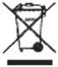 Не выбрасывайте электроинструменты вместе с бытовыми отходами!

В соответствии с Европейской директивой об утилизации электрического и электронного оборудования и ее реализацией в соответствии с национальным законодательством, электроинструменты, срок эксплуатации которых истек, должны быть собраны отдельно и возвращены на экологически безопасное предприятие по переработке.



    
    
    

